**Площадки 2020 года**

муниципальное бюджетное дошкольное образовательное учреждение центр развития ребёнка – детский сад №57 «Почемучка»

*городской округ Мытищи*

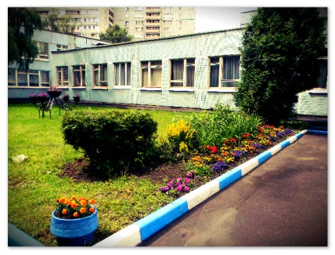 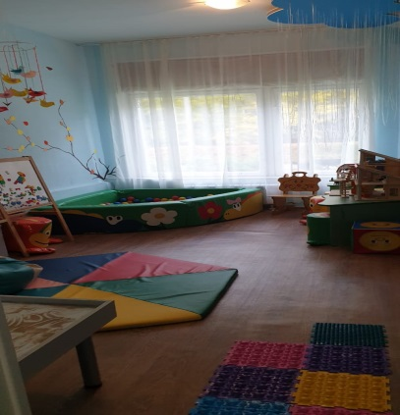

Юридический адрес организации: **141006 Московская область г. Мытищи**

**ул. 3-я Пролетарская д. 5 корп.2**

Телефон: **тел/факс: 8(495)583-84-40/ 8 (495) 583-09-40**

Е-mail: [**dou_57@edu-mytyshi.ru**](mailto:dou_57@edu-mytyshi.ru)

Сайт: [**https://mbdou57.edummr.ru/**](https://mbdou57.edummr.ru/)

Руководитель: **Захаренко Ирина Викторовна**

**Цель консультативного пункта:** обеспечение единства и преемственности общественного и семейного воспитания; оказания психолого – педагогической помощи родителям; поддержка всестороннего развития личности детей в условиях реализации федерального государственного образовательного стандарта дошкольного образования.

**Основными задачами консультативного пункта является:**

* Оказание всесторонней помощи родителям (законным представителям) и детям, не посещающим образовательные организации, в обеспечении сформированности целевых ориентиров на этапе завершения дошкольного образования;
* Оказание консультативной помощи родителям (законным представителям) по различным вопросам воспитания, обучения и развития ребёнка дошкольного возраста;
* Оказания содействия в социализации детей дошкольного возраста, не посещающих образовательные организации.

**Консультанты**

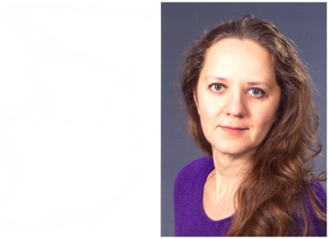 ФИО **Шкондина Марина Викторовна ** ФИО **Калинина Ирина Михайловна**

должность **учитель – логопед** должность **учитель - логопед**

высшая квалификационная категория высшая квалификационная категория

стаж работы **30 лет** стаж работы **19 лет**

образование **высшее**  образование **высшее**

**Инфраструктура консультационного пункта**

Зона консультирования Зона ожидания для детей и родителей

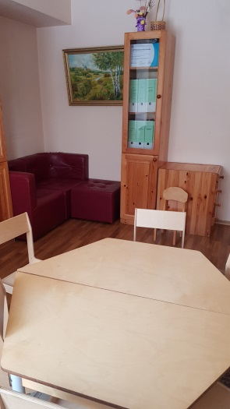 [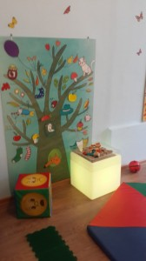](https://mbdou57.edummr.ru/wp-content/uploads/2017/10/20171025_092001.jpg) [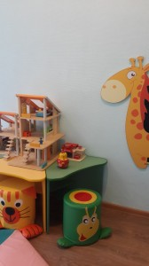](https://mbdou57.edummr.ru/wp-content/uploads/2017/10/20171025_092035.jpg)

